Отчет о тестировании Яндекс Метро
Тестировщик: Зайцева Елизавета

Тестирование проводилось в следующем тестовом окружении: Honor 8, ОС Android 9.0 Pie, разрешение экрана 1080х1920, диагональ 5.5, эмулятор Android Studio;
Номер тестируемой версии приложения: V36.
Все требования, затронутые изменениями, были покрыты тест-кейсами
тест-кейсы Зайцева
При составлении проверок применялись техники тест-дизайна:
o попарное тестирование: Попарное тестирование
o таблица принятия решений: Таблица принятия решений
Также написан регрессионный чек-лист: Зайцева Елизавета 47 когорта
Результаты выполнения тестов можно посмотреть здесь: Зайцева Елизавета 47 когорта
Из 165 проверок успешно прошло 155, не прошло — 10.

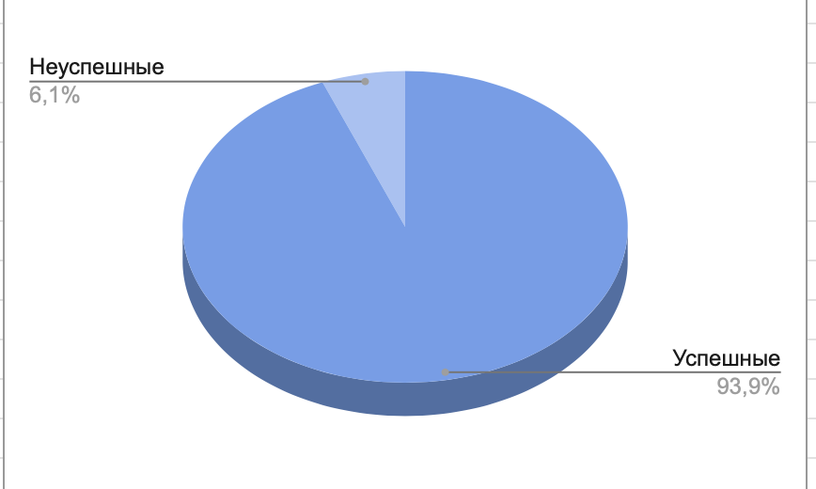

Список багов, найденных при тестировании, разбит по приоритетам:
- Блокирующие: БР
- Критичные: БР
- Средний приоритет: БР
- Низкий приоритет: БР
- Незначительные: БР
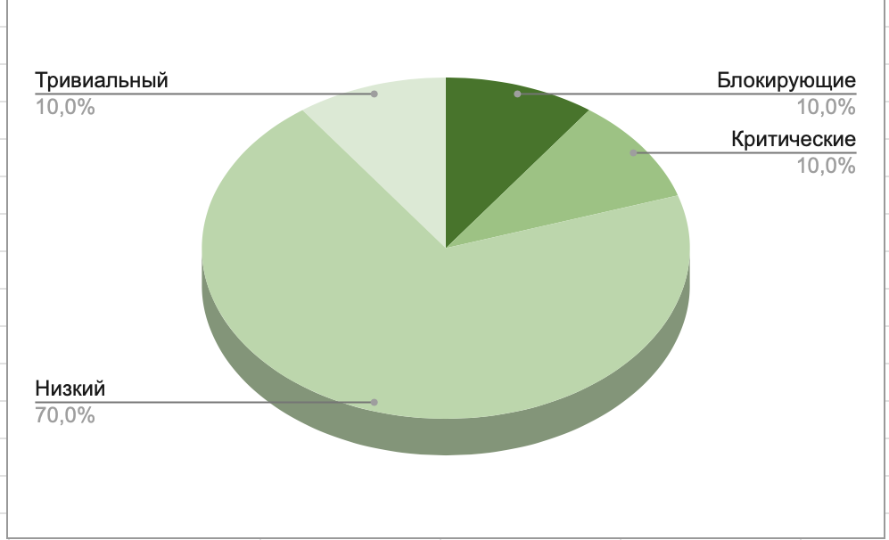
Тестирование показало 94% успешных тестов, что является хорошим результатом. Тем не менее, несколько критических ошибок и один блокирующий баг требуют немедленного внимания. Приоритет в исправлении следует отдать блокирующему и критическим багам. Баги с низким приоритетом, как и тривиальный, могут быть исправлены в будущих релизах, так как они не влияют на основную функциональность системы.
Общий вывод: тестирование подтвердило стабильность системы, но необходимо исправить несколько ключевых проблем.

- Сколько времени ушло на написание тестовой документации?
На подготовку тестовой документации затрачено 6 часов. Время распределялось так: анализ требований и подготовка тест-кейсов — 2 часа, составление чек-листа по основным сценариям — 4 часа, таблица попарного тестирования и таблица принятия решений – 2 часа,

- Сколько времени ушло на тестирование?
На тестирование затрачено 6 часов, оно включает в себя: прогон тест-кейсов по изменённому функционалу — 2 ч, регрессионное тестирование по чек-листу — 3 ч и воспроизведение найденных багов и заполнение баг-репортов — 1 ч.
- Все ли баги помешают пользователю взаимодействовать с приложением?
Нет, но найдены 1 блокирующий(b-5) и 1 критический(b-3) баг, они должны быть исправлены до релиза в первую очередь
- Какие виды тестирования тебе удалось применить?
Мне удалось применить такие виды тестирования, как:
Функциональное
Регрессионное
Попарное тестирование
Тестирование на основе таблицы решений
Мобильные виды: смена ориентации, отсутствие сети, тёмная тема и другие

- На что стоит обратить внимание при тестировании Яндекс Метро после исправления багов?
Провести повторную проверку всех баг-репортов. Основные:
История маршрутов — после правок перепроверить все кейсы t‑8 – t‑16
Стабильность (b‑5) — прогнать все сценарии, где раньше был краш: переключение экранов, смена ориентации, долгое использование
Авто-тема (t‑38) — проверить именно по времени (в 18:00 и 6:00), а не от системной темы
Офлайн-уведомление (t‑37) — после исправления проверить при включении авиарежима до и после запуска приложения

- Какие рекомендации ты можешь дать по результатам тестирования Яндекс Метро?
1. Исправить критическую логику истории — это прямое несоответствие требованию. Добавить юнит-тесты на порядок добавления.
2. Исправить плавающий краш — запросить у тестировщика логи или точные шаги воспроизведения, воспроизвести на отладке.
3. Переделать авто-тему — сейчас она работает не по ТЗ. Либо менять требование, либо реализацию.
4. Добавить уведомление об ошибке при потере сети — это базовая мобильная практика.
5. Исправить сохранение масштаба при повороте — влияет на UX при активном использовании.
6. После исправлений провести полный регресс истории и ориентации — эти модули менялись и затронуты рефакторингом сильнее всего.

